Государственное бюджетное
общеобразовательное учреждение
«Турунтаевская специальная (коррекционная) общеобразовательная
школа-интернат»

Принято на заседании педагогического совета  Протокол № « _1_» от 30.08.2024_г. | 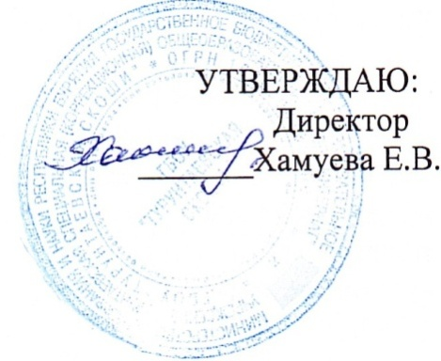

ПОЛОЖЕНИЕ
О ТВОРЧЕСКОЙ ГРУППЕ ПЕДАГОГОВ
ГБОУ «Турунтаевская СКОШИ»

Общие положения.
1.1 Творческая группа педагогов – это структурное подразделение методической службы образовательного учреждения.
  - Цель создания творческой группы – объединение педагогов, участвующих в научно-практическом поиске для совершенствования образовательного процесса в школе.
  - Творческая группа может быть организованна при объединении не менее двух- трех учителей.
  - Количество творческих групп и их численность определяется методическим советом школы, исходя из необходимости комплексного решения поставленных перед образовательным учреждением задач.
  - Время действия творческой группы определяется поставленными перед ней задачами.
  - В своей деятельности творческая группа руководствуется Уставом образовательного учреждения и другими локальными правовыми актами школы.

Направления деятельности творческой группы.
2.1. Творческая группа ведѐт работу по следующим направлениям:
- работа по проектированию развития, разработке образовательных программ, образовательного учреждения;
- разработка новых моделей организации образовательного процесса, педагогической деятельности в соответствии с принципами гуманизации и культуросообразности;
- участие в важнейших творческих направлениях , проблемах педагогики в тесной с задачами повышения качества образования;
- разработка методической документации (программ, конспектов занятий, учебных пособий, дидактического материала, рекомендаций для педагогов и учащихся, видео- и аудиоматериалов, рефератов, докладов и т.д.);
-разработка материалов для диагностики деятельности, личностного роста учащихся и педагогов;
- решение конкретных практических проблем, связанных с изменением содержания образования, методики преподавания в связи с переходом на ФГОСы нового поколения.

Организация работы творческой группы. Документация.
  - Работа в творческой группе организует руководитель группы, назначаемый прямыми выборами членами группы или методическим советом.

Права педагогов творческой группы
  - Педагоги творческой группы имеют право:
- выдвигать предложения о улучшении учебного и воспитательного процесса в школе;
- ставить вопрос о публикации материалов о педагогическом опыте, накопленном творческой группой;
- ходатайствовать о поощрении сотрудников творческой группы за активное участие в учебной и воспитательной, учебно-методической деятельности.

Контроль за деятельностью творческой группы
  - Контроль за деятельностью осуществляет методический совет школы.

